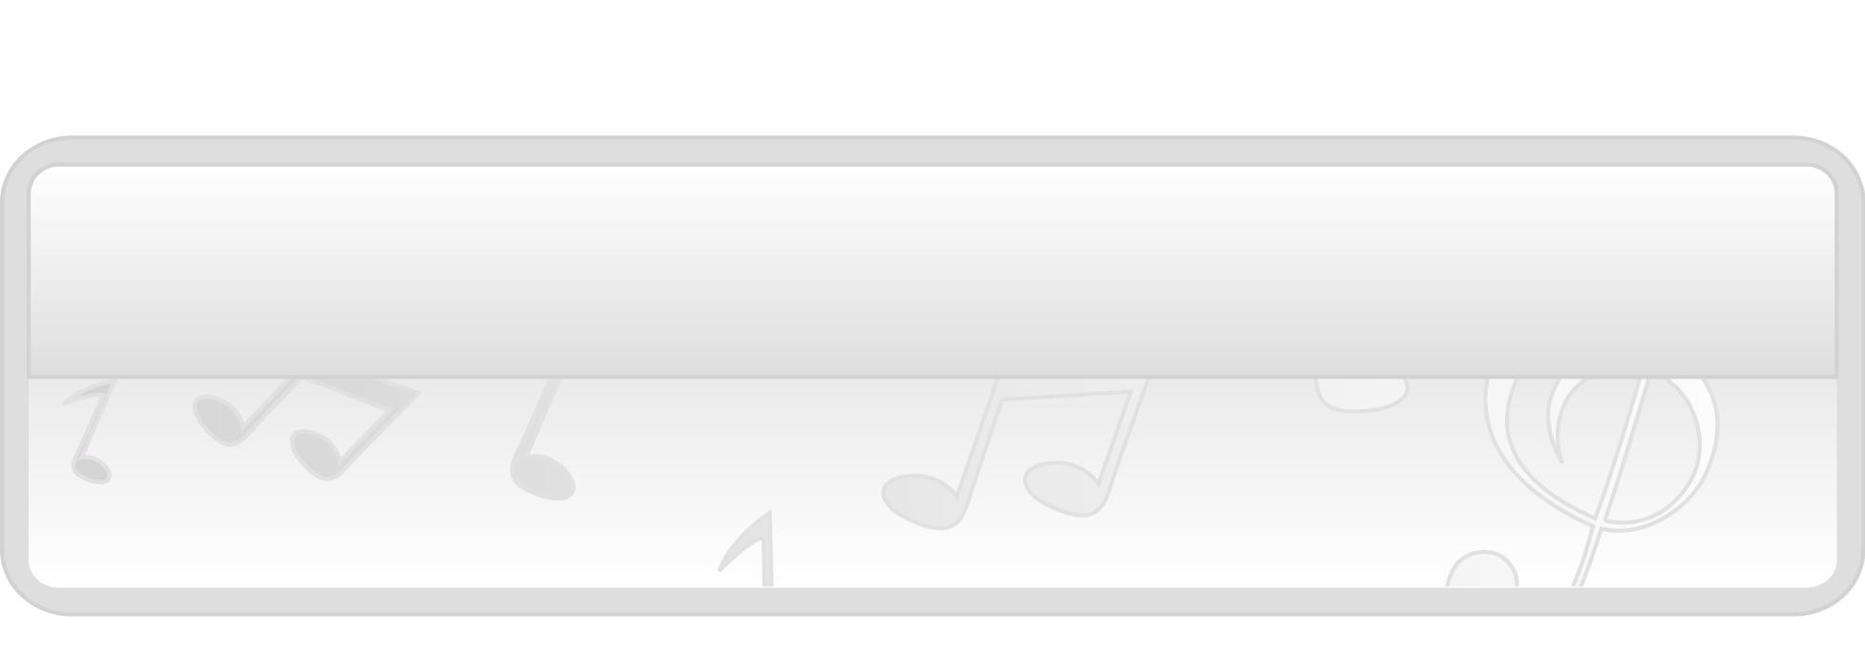
หน่วยการเรียนรู้ที่ 4 บทเพลงในท้องถิ่น

แผนการจัดการเรียนรู้ที่ 17 เพลงพื้นบ้านภาคตะวันออกเฉียงเหนือ

ชั้นประถมศึกษาปีที่ 1 เวลา 1 ชั่วโมง

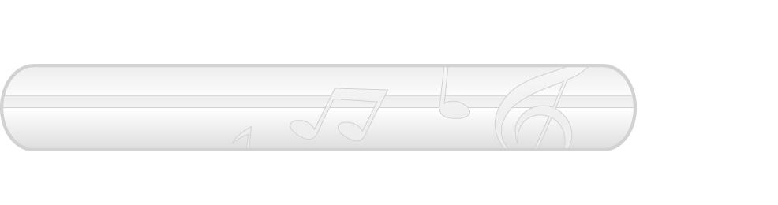
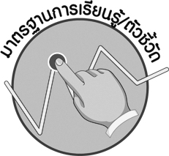

มาตรฐานการเรียนรู้/ตัวชี้วัด

มาตรฐานการเรียนรู้
ศ 2.2 เข้าใจความสัมพันธ์ระหว่างดนตรี ประวัติศาสตร์ และวัฒนธรรม เห็นคุณค่าของดนตรี ที่เป็นมรดกทางวัฒนธรรม ภูมิปัญญาท้องถิ่น ภูมิปัญญาไทยและสากล
ตัวชี้วัด
ศ 2.2 ป.1/1 เล่าถึงเพลงในท้องถิ่น
ศ 2.2 ป.1/2 ระบุสิ่งที่ชื่นชอบในดนตรีท้องถิ่น
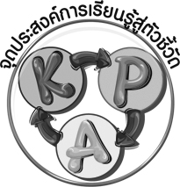
จุดประสงค์การเรียนรู้สู่ตัวชี้วัด

1. อธิบายเกี่ยวกับเพลงพื้นบ้านภาคตะวันออกเฉียงเหนือ (K)
2. จำแนกเพลงพื้นบ้านภาคตะวันออกเฉียงเหนือ (P)
3. ชื่นชมเพลงพื้นบ้านภาคตะวันออกเฉียงเหนือ (A)

สาระสำคัญ

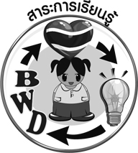
เพลงหมอลำเป็นเพลงพื้นบ้านภาคตะวันออกเฉียงเหนือ เป็นเพลงร้องเล่นสำหรับหนุ่มสาวหรือผู้ใหญ่ เพื่อความสนุกสนานในเทศกาลต่าง ๆ ของท้องถิ่น เป็นสิ่งที่ควรค่าแก่การอนุรักษ์ไว้ให้คงอยู่คู่ท้องถิ่นตลอดไป

สาระการเรียนรู้

เพลงพื้นบ้านภาคตะวันออกเฉียงเหนือ


คุณลักษณะอันพึงประสงค์

ใฝ่เรียนรู้
ตัวชี้วัดที่ 7.3 อนุรักษ์และสืบทอดภูมิปัญญาไทย

สมรรถนะสำคัญของผู้เรียน


ความสามารถในการใช้ทักษะชีวิต

ชิ้นงานหรือภาระงาน (หลักฐาน ร่องรอยแสดงความรู้)

- แผนภาพความคิดเพลงพื้นบ้านภาคตะวันออกเฉียงเหนือ
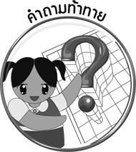
คำถามท้าทาย


- เพลงพื้นบ้านภาคตะวันออกเฉียงเหนือมีความไพเราะอย่างไร

การจัดกิจกรรมการเรียนรู้

1. ครูเปิดเพลงหมอลำให้นักเรียนฟังจำนวน 1 รอบ แล้วใช้คำถามเพื่อให้นักเรียนร่วมกันแสดง ความคิดเห็น ดังนี้
- เพลงที่นักเรียนได้ฟังคือเพลงประเภทใด (ตัวอย่างคำตอบ เพลงหมอลำ)
- เพลงหมอลำเป็นเพลงพื้นบ้านของภูมิภาคใด (ตัวอย่างคำตอบ ภาคตะวันออกเฉียงเหนือ)
- นักเรียนเคยฟังเพลงหมอลำหรือไม่ อย่างไร (ตัวอย่างคำตอบ เคย โดยฟังจากโทรทัศน์และวิทยุ)
- เมื่อได้ฟังเพลงหมอลำแล้ว นักเรียนรู้สึกอย่างไร (ตัวอย่างคำตอบ สนุกสนาน)

2. ครูนำบัตรคำ เพลงพื้นบ้านภาคตะวันออกเฉียงเหนือ มาติดไว้บนกระดานแล้วใช้คำถาม
เพื่อให้นักเรียนร่วมกันแสดงความคิดเห็น ดังนี้
- นักเรียนรู้จักเพลงพื้นบ้านภาคตะวันออกเฉียงเหนือหรือไม่ (รู้จัก/ไม่รู้จัก)
- นอกจากเพลงหมอลำแล้ว ภาคตะวันออกเฉียงเหนือมีเพลงพื้นบ้านอื่นอีกหรือไม่ เพลงอะไรบ้าง (ตัวอย่างคำตอบ มี เช่น เพลงกันตรึม รำผู้ไทย เพลงโคราช)
- เพลงพื้นบ้านภาคตะวันออกเฉียงเหนือมีเอกลักษณ์อย่างไร (ตัวอย่างคำตอบ มีจังหวะสนุกสนานด้วยเครื่องดนตรีพื้นบ้าน มีการใช้ภาษาถิ่นในการขับร้อง)
จากนั้นครูอธิบายเกี่ยวกับเพลงพื้นบ้านภาคตะวันออกเฉียงเหนือให้นักเรียนฟังเพิ่มเติม
3. ครูนำบัตรคำต่อไปนี้มาติดไว้บนกระดานแล้วพานักเรียนอ่านจำนวน 1 รอบ
เพลงเรือ
เพลงเกี่ยวข้าว
เพลงฟ้อนเงี้ยว
เพลงโคราช

เพลงหมอลำ
เพลงเวเปล
เพลงซอใจยาแว่นแก้ว
เพลงนอนสาเดอ
เพลงไกเถือน

จากนั้นครูใช้คำถามเพื่อให้นักเรียนร่วมกันแสดงความคิดเห็น ดังนี้
- จากบัตรคำทั้งหมดบัตรคำใดบ้างเป็นเพลงพื้นบ้านของภาคตะวันออกเฉียงเหนือ (ตัวอย่างคำตอบ เพลงโคราช เพลงนอนสาเดอ เพลงหมอลำซิ่ง เพลงหมอลำเพลิน)
- นอกจากเพลงในบัตรคำแล้ว นักเรียนรู้จักเพลงพื้นบ้านภาคตะวันออกเฉียงเหนือเพลงใดอีกบ้าง (ตัวอย่างคำตอบ เพลงกันตรึม เพลงรำผู้ไทย)
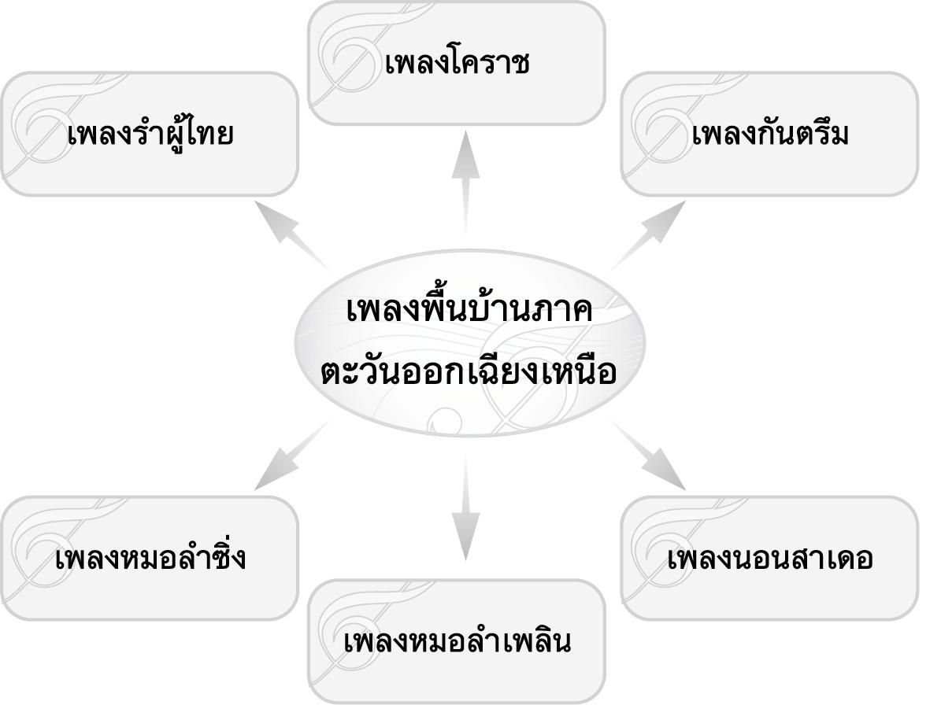
จากนั้นครูนำเอาข้อมูลเกี่ยวกับชื่อเพลงพื้นบ้านของภาคตะวันออกเฉียงเหนือ มาเขียนสรุปลงในแผนภาพบนกระดาน ดังตัวอย่างต่อไปนี้

จากนั้นครูอธิบายเกี่ยวกับเพลงพื้นบ้านของภาคตะวันออกเฉียงเหนือ โดยเฉพาะเพลงหมอลำ
ให้นักเรียนฟังเพิ่มเติม
4. ครูและนักเรียนร่วมกันสนทนาเกี่ยวกับประโยชน์และแนวทางการอนุรักษ์เพลงพื้นบ้านของ ภาคตะวันออกเฉียงเหนือ โดยใช้คำถาม ดังนี้
- เพลงพื้นบ้านภาคตะวันออกเฉียงเหนือนิยมเล่นเมื่อใด (ตัวอย่างคำตอบ เมื่อมีงานเทศกาล เช่น เทศกาลสงกรานต์)
- เมื่อนักเรียนฟังเพลงพื้นบ้านของภาคตะวันออกเฉียงเหนือแล้วก่อให้เกิดประโยชน์แก่ตนเองอย่างไร (ตัวอย่างคำตอบ ทำให้ทราบวิถีชีวิตของคนอีสาน ทำให้เกิดความสนุกสนาน ผ่อนคลาย)
- นักเรียนจะมีส่วนร่วมในการอนุรักษ์เพลงพื้นบ้านของภาคตะวันออกเฉียงเหนือได้อย่างไร (ตัวอย่างคำตอบ ศึกษาเกี่ยวกับเพลงพื้นบ้านภาคตะวันออกเฉียงเหนือ ฝึกขับร้องเพลงพื้นบ้านภาคตะวันออกเฉียงเหนือ)
5. ให้นักเรียนและครูร่วมกันสรุปความรู้ ดังนี้
- เพลงหมอลำเป็นเพลงพื้นบ้านภาคตะวันออกเฉียงเหนือ เป็นเพลงร้องเล่นสำหรับหนุ่มสาวหรือผู้ใหญ่ เพื่อความสนุกสนานในเทศกาลต่าง ๆ ของท้องถิ่น เป็นสิ่งที่ควรค่าแก่การอนุรักษ์ไว้ให้คงอยู่คู่ท้องถิ่นตลอดไป
6. ให้นักเรียนร่วมกันแสดงความคิดเห็น โดยครูใช้คำถามท้าทาย ดังนี้
- เพลงพื้นบ้านภาคตะวันออกเฉียงเหนือมีความไพเราะอย่างไร

การจัดบรรยากาศเชิงบวก

- ให้นักเรียนร่วมกันอภิปรายและแสดงความคิดเห็นอย่างอิสระ

สื่อการเรียนรู้

1. บัตรคำ
2. แถบบันทึกเสียง
3. เครื่องเล่นแถบบันทึกเสียง
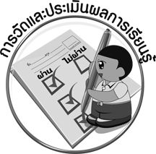
การวัดและประเมินผลการเรียนรู้

1. วิธีการวัดและประเมินผล
- สังเกตพฤติกรรมของนักเรียนในการเข้าร่วมกิจกรรม
2. เครื่องมือ
- แบบสังเกตพฤติกรรมการเข้าร่วมกิจกรรม
3. เกณฑ์การประเมิน
- การประเมินพฤติกรรมการเข้าร่วมกิจกรรม
ผ่านตั้งแต่ 2 รายการ ถือว่า ผ่าน
ผ่าน 1 รายการ ถือว่า ไม่ผ่าน

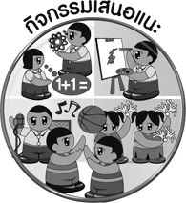
กิจกรรมเสนอแนะ

ให้นักเรียนไปศึกษาค้นคว้าเกี่ยวกับเพลงพื้นบ้านภาคตะวันออกเฉียงเหนือแล้วนำข้อมูลที่ได้มา จัดป้ายนิเทศหน้าชั้นเรียน เพื่อให้ผู้ที่สนใจได้ศึกษาหาความรู้เพิ่มเติม

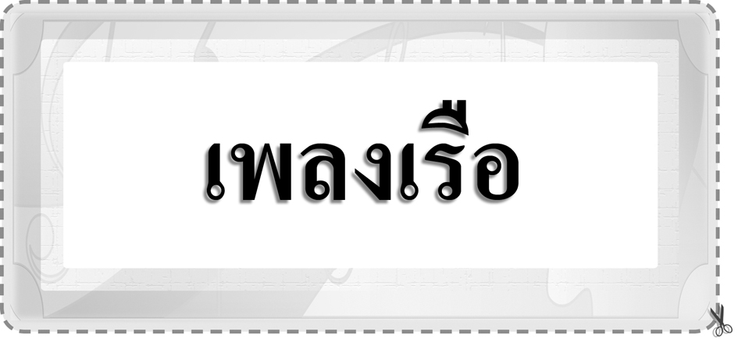
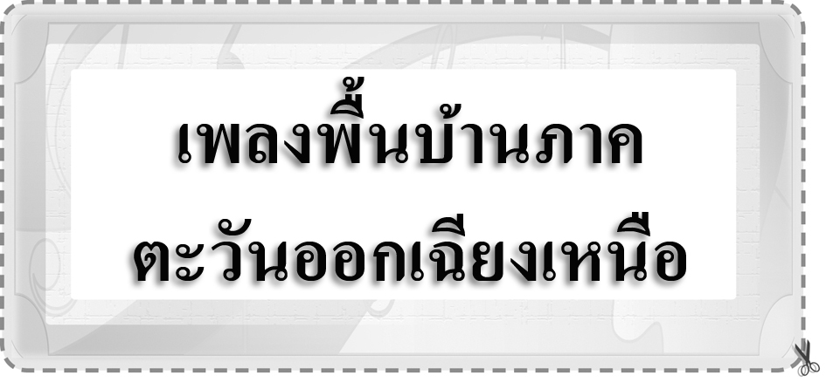

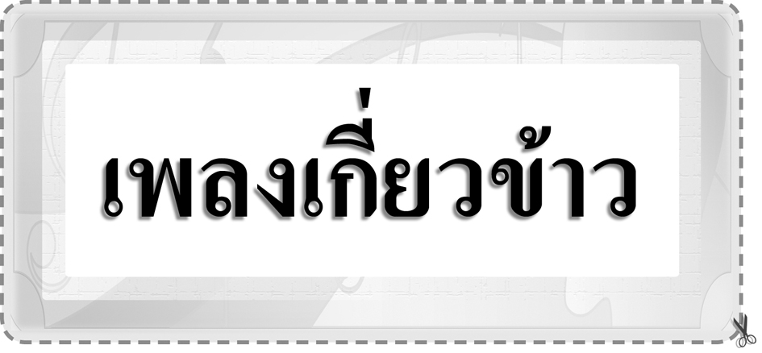
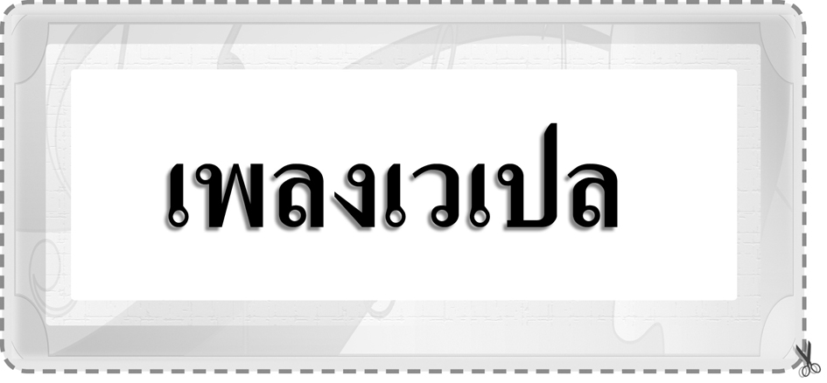

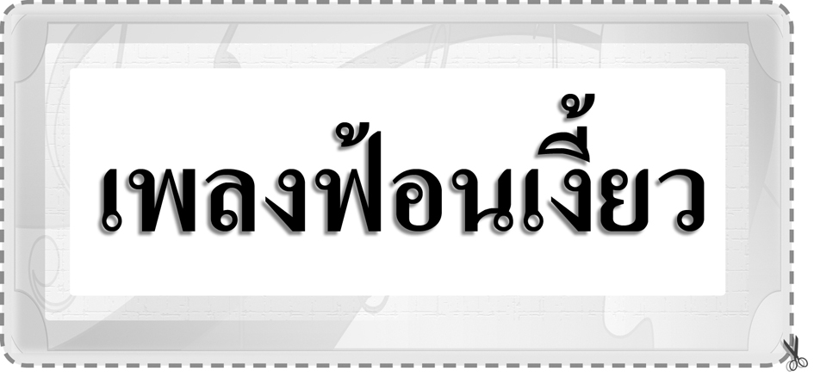
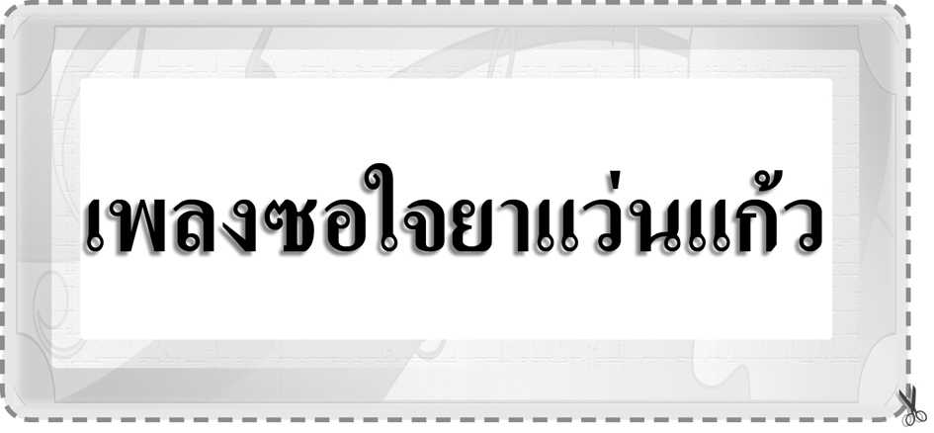

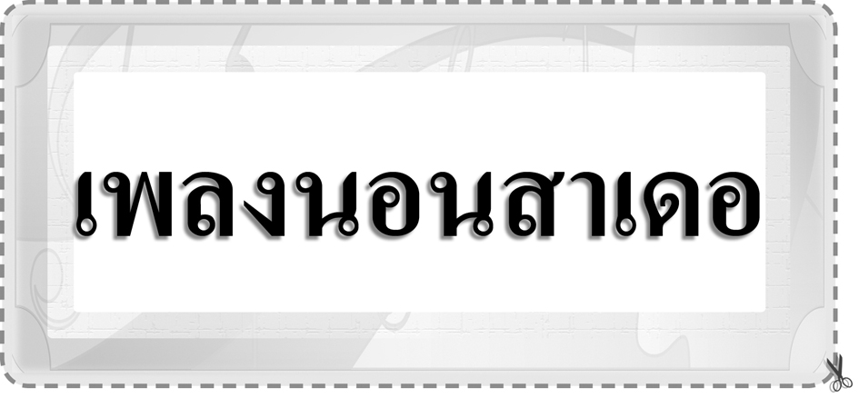
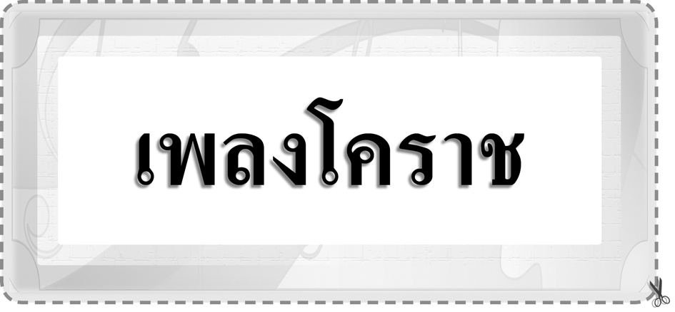

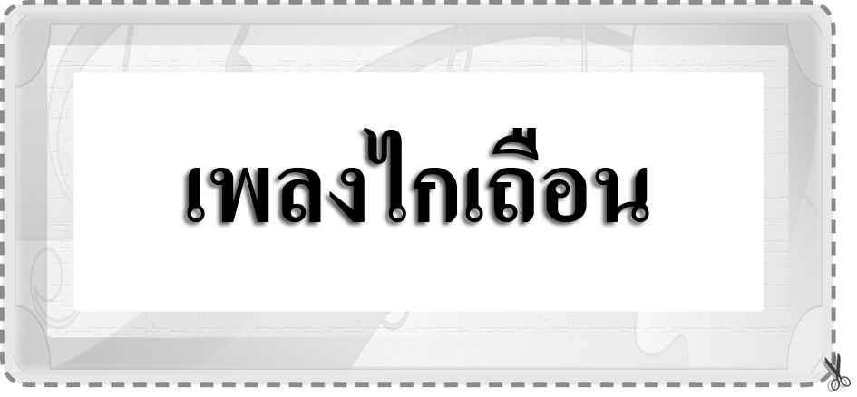
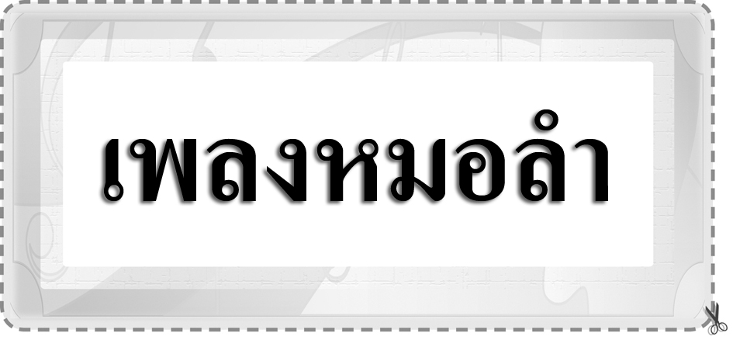


ข้อเสนอแนะของผู้บริหารสถานศึกษา

________________________________________________________________________________________________________________________________________________________________________________________________________________________________________________________________________________________________________________________________________________________________________________________________________________________________________________________________________________________________________________________________________________________________________________________________________________________________________________________________________________________________________________________________________________________________________________________________________________________________________________________________________________________________________________________________________________________________________________________________________________________________________________________________________________________________________________________________________________________________________________________________________________________________________________________________________________________________________________________________________________________________________________________________________________________________________________________________________________________________________________________________________________________________________________________________________________________________________________________________________________________________________________________________________________________________________________________________________________________________________________________________________________________________________________________________________________________________________________________________________________
________________________________________________________________________________________________________________________________________________________________________________________________________________________________________________________________________________________________________________________________________________________________________________________________________________________________________________________

ลงชื่อ__________________ (ผู้บริหารสถานศึกษา)
(__________________)
_____/_____/_____
บันทึกหลังการสอน

ผลการจัดการเรียนการสอน
________________________________________________________________________________________________________________________________________________________________________________________________________________________________________________________________________________________________________________________________________________________________________________________________________________________________________________________
________________________________________________________________________________________

ปัญหา/อุปสรรค
________________________________________________________________________________________________________________________________________________________________________________________________________________________________________________________________________________________________________________________________________________________________________________________________________________________________________________________________________________________________________________________________________________

แนวทางแก้ไข
________________________________________________________________________________________________________________________________________________________________________________________________________________________________________________________________________________________________________________________________________________________________________________________________________________________________________________________________________________________________________________________________________________

ลงชื่อ__________________ (ผู้บันทึก)
(__________________)
_____/_____/_____

